ДЕПАРТАМЕНТ ОБРАЗОВАНИЯ ГОРОДА МОСКВЫ
ГОСУДАРСТВЕННОЕ БЮДЖЕТНОЕ ОБЩЕОБРАЗОВАТЕЛЬНОЕ УЧРЕЖДЕНИЕ ГОРОДА МОСКВЫ «ШКОЛА № 2031»
(ГБОУ ШКОЛА № 2031)

111675, г. Москва, ул. Дмитриевского, д. 13 ОКТМО 45308000
тел/факс:(499)721-72-82, e-mail:2031@edu.mos.ru ОГРН 5077746818452
http://sch2031.mskobr.ru ИНН/КПП 7720584916/772001001

Исследовательская работа
Тема: «Что предпочтет цветок? Свободу, классику или рок?».
Государственного бюджетного общеобразовательного учреждения
Города Москва
«Школа №2031»

Автор работы: учащийся
4«Б» класса, «Школа №2031»
Гладышев Илья
Руководитель: Капланчикова
Наталья Юрьевна,
учитель начальных классов.

Москва 2020
Содержание:
Резюме………………………………………………………………….. 3
Введение………………………………………………………………... 4
- Обзор литературы……………………………………………………... 7
  - Влияние музыки на растения…………………………………..... 7
  - Стиль музыки имеет значение…………………………………... 7
- Материалы и методы…………………………………………………. 9
  - Описание декабриста……………………….. 9
  - Уход…………………………………………………………....….. 9
  - Эксперимент……………………………………………………… 11
- Результаты исследования………………………………12, 13, 14, 15, 16
- Выводы……………………………………………………………......... 17
5. Список литературы……………………………….....................….........18

Резюме.
Ежедневно мы слушаем различные звуки: речь, шум, музыку. Ежедневно мы пользуемся дарами растений. Они дарят нам кислород, украшают наши улицы, квартиры, классы и т.д.
В своей работе я решил объединить музыку и растения.
Поставил цель: узнать, как будет влиять музыка разных жанров на цветение и рост цветка декабриста.
Жанры музыки, которые я включал двум разным цветам - классика и рок. Третий цветок оставался в привычных обычных условиях.
Включал музыку 3 раза в день по 30 минут. Наблюдал за ростом, цветением и листьями. Эксперимент длился два месяца. По итогам работы выяснилось, что благоприятнее всего на рост и цвет влияет классическая музыка. Рок же оказался пагубным жанром для моего цветка. Это проявилось отставанием в росте и осыпавшимися бутонами.
Цветок в привычных условиях цвел, жил, рос, но менее активно, чем тот, который «слушал» классическую музыку.
Классическая музыка всегда пользовалась успехом и в прежние времена, и в нашем современном мире. И в ходе исследования мы выяснили, что даже растения выбирают классику.

Введение.
В современном мире нас окружают множество звуков, различных ритмов и темпов. С каждым годом в музыке появляются новые направления. Но с давних лет ученые исследуют влияние музыки на те, или иные живые организмы, в частности на растения.
Этой весной и летом мы жили на даче. Мама включала маленькому брату классическую музыку, когда он спал на улице. И мы заметили, что растения, находящиеся рядом с источником музыки растут активнее, цветут и плодоносят обильнее. И я подумал, возможно, что это произошло под влиянием музыки. Я спросил у мамы, верно ли мое предположение? Мы вместе пробороздили просторы интернета и выяснили, что это на самом деле возможно. Рост растений, их плодоношение может зависеть от музыки! Это натолкнуло меня на мысль провести эксперимент и узнать, как же музыка на самом деле влияет на рост и цветение растений.

Актуальность исследования - у меня появится возможность наблюдать влияние музыки разных жанров на цветущее растение. Я получу новую полезную информацию, которая будет интересна мне, моим сверстникам и даже учителям.
Цель исследования: узнать влияет ли музыка на рост и цветение цветка декабрист , и какой жанр для него предпочтительнее - классика, рок или привычные условия (без музыки).
Для достижения поставленной цели я определил задачи:
- узнать о ранее проводимых подобных исследованиях учеными;
- провести эксперимент;
- подтвердить или опровергнуть гипотезу;
- сделать выводы.
Гипотеза : я считаю, что разная музыка в целом будет влиять на рост и цветение декабриста, но по-разному. А предпочтет мой кактус - рок музыку.
Объект - развитие, рост, цветение растения.
Предмет - влияние классической музыки и рок музыки на рост и цветение растения.
Методы:
- теоретический анализ литературы;
- практический эксперимент;
- наблюдение, измерение;
- обработка данных.

Практическая значимость.
Мы можем узнать как быстрее и эффективнее озеленить помещение, приготовить подарок маме на восьмое марта в виде расцветшего цветка и даже в цветочных магазинах дать совет, какую музыку нужно проигрывать, чтобы цветы цвели быстрее или медленнее (в зависимости от того, что необходимо на данный момент продавцу).

1. Обзор литературы.
1.1. Влияние музыки на растения.
Научные открытия и практическая польза.
Влияние музыки на растения было отмечено ещё в древности. Так, в индийских сказаниях упоминается, что, когда бог Кришна играл на арфе, розы раскрывались прямо на глазах изумлённых слушателей.
Во многих странах верили в то, что песенное или музыкальное сопровождение улучшает самочувствие и рост растений, и способствует наиболее обильному урожаю. Но только в 20-ом веке доказательства влияния музыки на растения были получены в результате опытов, проведённых в строго контролируемых условиях независимыми исследователями из разных стран.
Исследования в Швеции
В 70-ые годы учеными из Шведского музыко-терапевтического общества установлено, что плазма клеток растительных организмов под воздействием музыки движется намного быстрее.
Исследования в США
В 70-ые годы Дороти Ретеллек проведена целая серия экспериментов относительно влияния музыки на растения, в результате которых выявлены закономерности, связанные с дозами звукового воздействия на растения, а также с конкретными видами воздействующей музыки.
  - Стиль музыки имеет значение!
Прослушивание классической музыки приводит к увеличению урожайности, в то время как тяжёлый рок вызывает гибель растений. Спустя две недели после начала эксперимента растения, «слушавшие» классику, стали однородными по размеру, пышными, зелёными и активно цвели. Растения же, которым достался хард-рок, выросли чрезвычайно высокими и тонкими, не цвели, а вскоре и вовсе погибли. Удивительно, но растения, которые слушали классику, тянулись в сторону источника звука так же, как обычно тянутся к источнику света.
Исследования в Голландии
В Голландии получено подтверждение выводов Дороти Ретеллек относительно негативного влияния рок-музыки. Три расположенных рядом поля были засеяны семенами одного происхождения, а затем «озвучивались» соответственно классической, фольклорной и рок-музыкой. Через некоторое время на третьем поле растения либо поникли, либо пропали вовсе.
Таким образом, влияние музыки на растения, интуитивно подозреваемое ранее, в настоящее время научно доказано. На основе научных данных и на волне интереса в продаже появились различные устройства, в большей или меньшей степени научные и призванные увеличить урожай и улучшить состояние растений.
Например, во Франции пользуются популярностью «суперурожайные» CD-диски с записями специально отобранных произведений классической музыки. В Америке включаются тематические аудиозаписи для целенаправленного воздействия на растения (увеличения размеров, повышения количества завязей и так далее), в Китае в теплицах давно устанавливают «звукочастотные генераторы», которые передают разные звуковые волны, способствующие активизации процессов фотосинтеза и стимулирующие рост растений с учётом «вкуса» конкретного сорта растения.

- Материалы и методы.
2.1. Описание цветка декабрист.
Для эксперимента я выбрал цветок семейства кактусовых, декабрист.
Сложно представить, что в естественных условиях привычный для многих декабрист растёт в тропиках на стволах и корнях деревьев. Он относится к семейству лесных кактусов и является зигокактусом. Ботаническое название цветка – Шлюмбергера. Назван он в честь француза Фредерика Шлюмбергера, имевшего обширную коллекцию суккулентов.
Растение представляет собой кустарник, сформированный свисающими ветвистыми сплюснутыми стеблями. Стебли образованы продолговатыми сегментами с небольшими зубчиками по краям.
Чтобы увидеть, как цветёт декабрист, нужно дождаться зимы. Именно благодаря этому факту он и получил народные названия – декабрист, рождественский кактус или рождественник.
Естественная окраска соцветий – от белого и малинового оттенка. Стараниями селекционеров появились гибридные виды с соцветиями розовых, лососевых, жёлтых и других оттенков. Цветы Шлюмбергеры пышные, многоярусные, имеют пучок удлинённых тычинок.
  - Уход.
Шлюмбергера – необычный вид кактуса. Он цветёт зимой, не любит высоких температур и яркого солнечного света. Поэтому условия его содержания кардинально отличаются от условий выращивания других кактусов и суккулентов. Существуют определённые правила того, как ухаживать за декабристом, чтобы он цвёл и имел пышные и здоровые стебли.
Декабрист, как и другие представители зигокактусов, не выносит воздействия прямого солнечного света. Однако растению требуется хорошее освещение. Поэтому для местоположения декабриста предпочтительно использовать подоконники с восточной стороны помещения. Летом цветок
можно поместить на открытый воздух или балкон. В период бутонообразования растение нельзя перемещать.

  - Эксперимент.
Для эксперимента я с родителями купил 3 цветка декабрист, одинаковых по росту, размерам и цветению. Поместил их в три комнаты, на подоконниках.
В одной комнате цветок (фото 1) находился в привычных условиях, без музыки. Во второй комнате цветок (фото 2) «слушал» классическую музыку. В третьей комнате (фото 3) – рок музыку.
Музыку я включал ежедневно, три раза в день по 30 минут, всего в день цветы «слушали» музыку один час тридцать минут.
Раз в 2 недели я измерял их рост, при помощи линейки, наблюдал за цветением (обильность, набухание бутонов) и окрасом листьев. Все наблюдения фиксировал в таблицу и на фотоаппарат

Результаты исследования.
Таблицы результатов наблюдений.
таблица 1
День первый
Измерения | Обычные условия  (Фото 1) | Классическая музыка  (Фото 2) | Рок  музыка  (Фото 3)
Рост | 14 см | 14 см | 14 см
Листва | Зеленая | Бледно-зеленая | Зеленая
Цветение | Бутоны набраны. | Бутоны набраны. | Бутоны набраны.

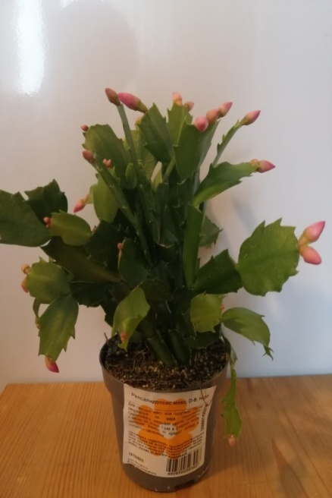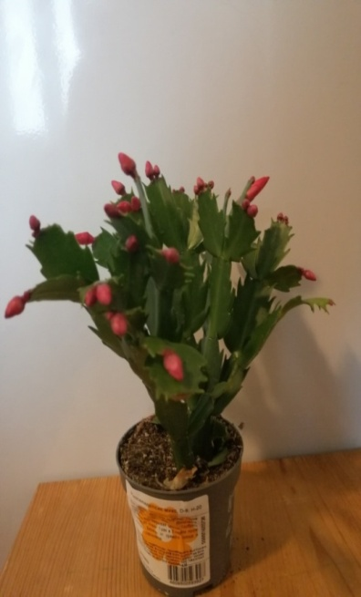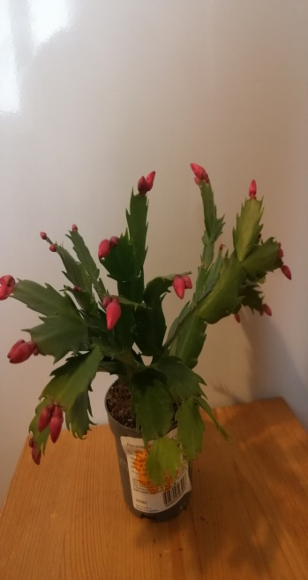
Фото 1 Фото 2 Фото 3

Таблицы результатов наблюдений.
Таблица 2
День пятнадцатый.
Измерения | Обычные условия  (Фото 4) | Классическая музыка  (Фото 5) | Рок  музыка  (Фото 6 )
Рост | 14,3 см | 14,5 см | 14, 1 см
Листва | Зеленая | Стала ярче, цвет стал насыщеннее | Зеленая
Цветение | Два бутона набухают и готовы расцвести, два. | Бутоны набухают равномерно. | Расцвел один цветок, остальные бутоны маленькие.

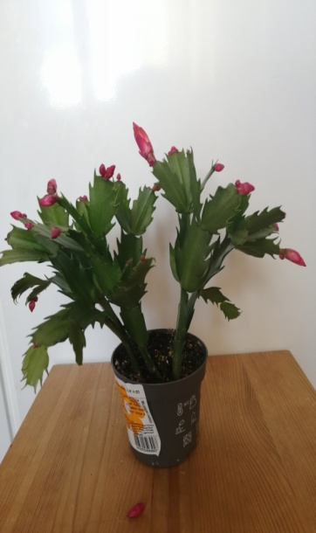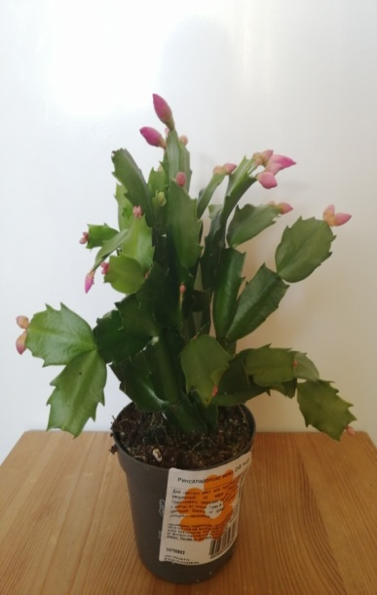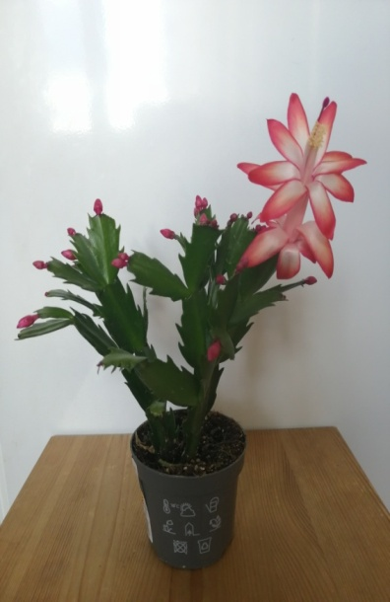
Фото 4 Фото 5 Фото 6

Таблицы результатов наблюдений.
Таблица 3
День двадцать девятый.
Измерения | Обычные условия  (Фото 7) | Классическая музыка  (Фото 8) | Рок  музыка  (Фото 9)
Рост | 14,7 см | 14,9 см | 14,3 см
Листва | Зеленая | Бледно-зеленая | Зеленая, на кончиках сухая
Цветение | 2 цветка отцветают, 2 расцвели, остальные маленькие. | 2 цветка, остальные набухают. | Все маленькие бутоны осыпались..

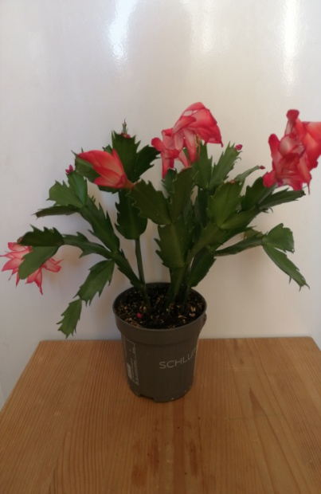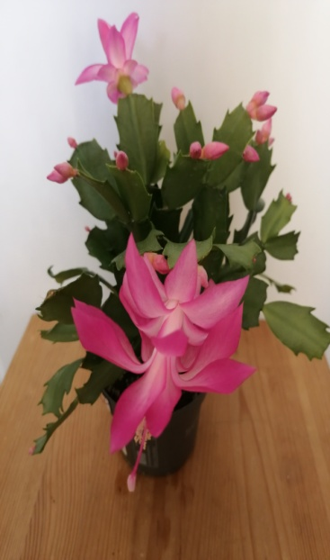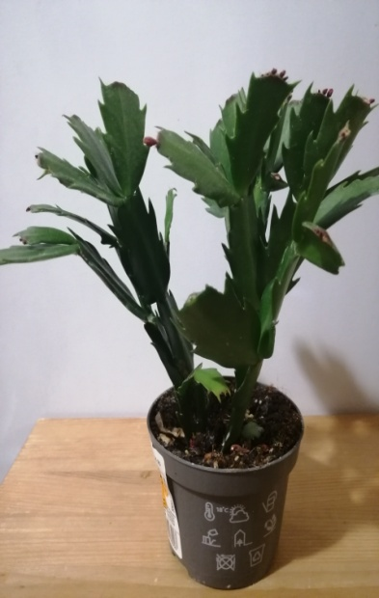
Фото 7 Фото 8 Фото 9

Таблицы результатов наблюдений.
Таблица 4
День сорок третий.
Измерения | Обычные условия  (фото 10) | Классическая музыка  (фото 11) | Рок  музыка  (фото12)
Рост | 14,9 см | 15 см | 14,6см
Листва | Зеленая | Бледно-зеленая | Зеленая, на кончиках сухая
Цветение | Один цветок остался, один отцвел, остальные маленькие. | 2 отцвели, 4 цветка распустились и отцветают, остальные набухают. | Нет.

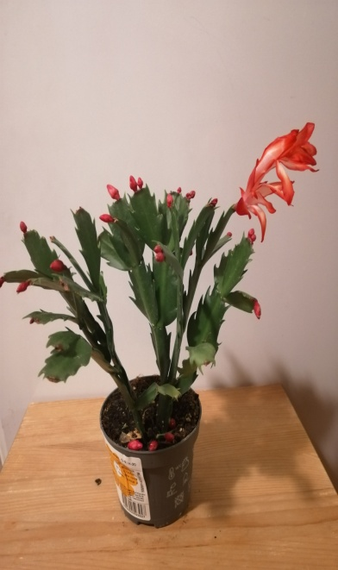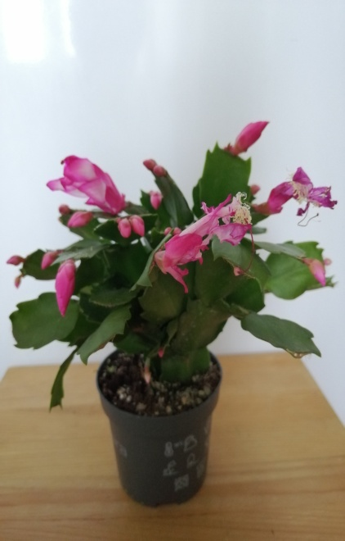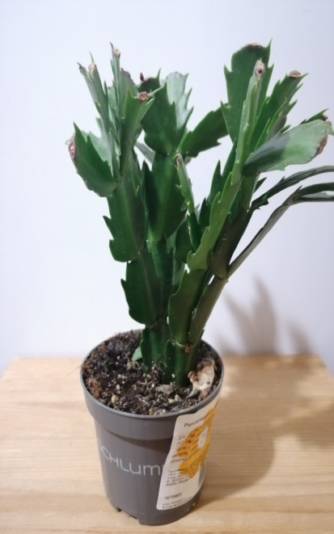
Фото 10 Фото 11 Фото 12

Таблицы результатов наблюдений.
Таблица 5
День пятьдесят седьмой.
Измерения | Обычные условия  (Фото 13) | Классическая музыка  (Фото 14) | Рок  музыка  (Фото 15)
Рост | 15,2 см | 15,5см | 15 см
Листва | Зеленая | Зеленая | Зеленая
Цветение | Осыпались. | 4 отцвели. Готовится расцвести еще 1 цветок, остальные развиваются. | Нет.

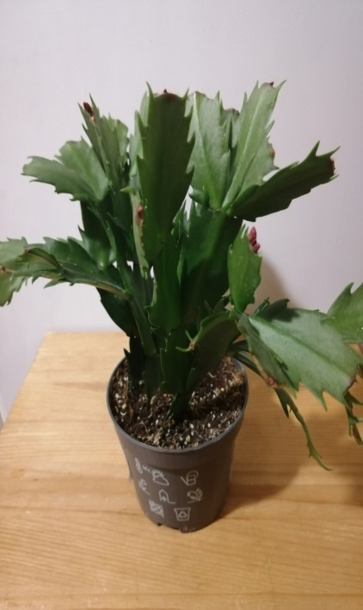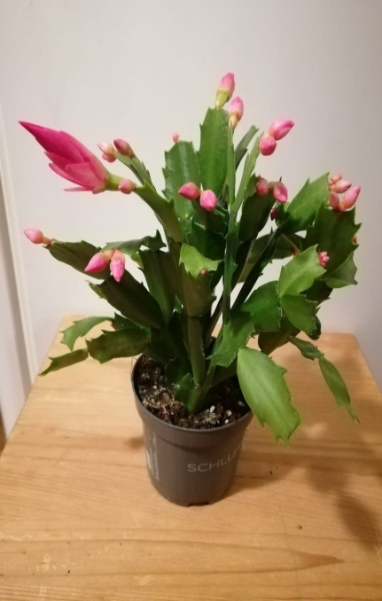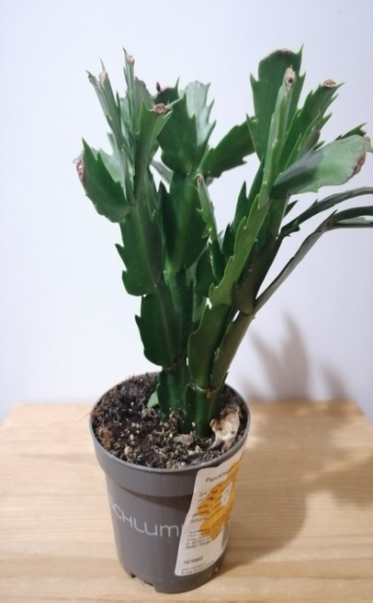
Фото 13 Фото 14 Фото 15

Итоговая таблица.

Показатели | Обычные условия | Классическая музыка | Рок  музыка
Рост | Вырос на 1,2 см. | Вырос на 1,5 см. | Вырос на 11,2 см.
Листва | Зеленая. | Стала немного ярче. | Зеленая.
Цветение | За все время цветения расцвело 4 цветка. | За все время цветения расцвело 7 цветков. | За все время цветения расцвел 1 цветок.

Обсуждения.
Полученные результаты подтвердили мою гипотезу.
Мой цветок реагировал на музыку и на каждый жанр по-разному. Лучше декабрист воспринял классическую музыку, нежели рок.
Выводы.
Растения, как и все живые организмы, слышат и чувствуют звуки. В том числе из нашего эксперимента мы поняли, что на разные жанры, цветок декабрист реагирует по-разному.
Классическая музыка благотворно влияет на рост, цветение и окрас листвы нашего кактуса, а вот рок оказал весьма пагубное влияние на все исследуемые нами показатели.
В свободных условиях, цветок жил, рос, цвел в пределах своей нормы.
По итогам проведенной работы я делаю вывод: декабриста цветок предпочтет классику, а не рок.

Список литературы.
1. Школьник Ю.К. Растения. Полная энциклопедия Москва; СЛЮ,2018.
2. Вайткене Л.Д. Биология. Москва: АСТ 2017.
3. https://agronom.guru/uhod-v-domashnih-usloviyah-cvetok-dekabrist
4. https://dzagigrow.ru/blog/vliyanie-muzyki-na-raseniya-mif-ili-realnost/
5. https://music--education-ru.tubopages.org/music-education.ru/s/vliyani

